

보도자료
2025년 4월
문의: Mediaroom@samtec.com

삼텍, IC 냉각 하드웨어 하단 장착 가능한
로우프로파일 케이블 어셈블리 Si-Fly® LP 출시

IC 패키지 주변의 z축 높이가 제한된 데이터센터, HPC 및 AI 애플리케이션을 위한 삼텍의 Si-Fly® LP 케이블 어셈블리

미국 인디애나주 뉴올버니 – 커넥터 업계의 리더인 삼텍(Samtec, Inc.)은 Si-Fly® LP 로우프로파일 케이블 어셈블리의 양산 공급을 발표했다. Si-Fly® LP 케이블-보드 어셈블리는 연결 시 높이가 단 4.35mm에 불과해 IC 패키지 주변에 사이드-투-사이드, 프론트-투-백 또는 백-투-백 방식으로 PCB 장착이 가능하며, 히트싱크 또는 기타 냉각 하드웨어 하단에 안정적으로 설치할 수 있어 z축 공간이 제한적인 설계에 최적화되어 있다.

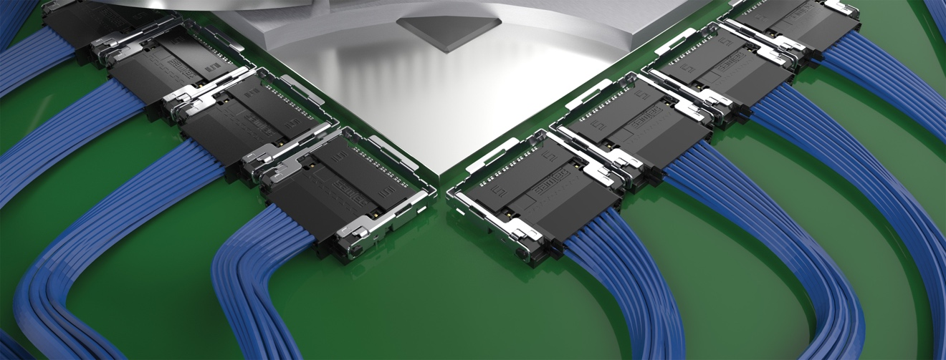

각 Si-Fly® LP 케이블 어셈블리는 2열 16쌍 구성으로 112Gbps PAM4 채널 속도를 제공한다. 총 데이터 속도는 896Gbps(x8 양방향) 또는 1.79Tbps(x16 단방향)이며, PCIe® 6.0 및 CXL® 3.2를 지원한다. 고밀도 고성능의 Flyover® 케이블을 통해 칩 신호를 라우팅함으로써 발열 문제를 줄이고, 보드 레이아웃을 간소화할 수 있다. 또한 값비싼 리타이머(re-timer)와 같은 부품을 사용하지 않아도 되며, 보드 레이어 축소 및 저가 소재 사용을 통해 전체적인 비용 절감 효과도 제공한다.

Si-Fly® LP 케이블 어셈블리는 삼텍의 독자적인 34 AWG, 92Ω 초저 스큐(ultra-low-skew) Eye Speed® 트윈액스(twinax) 케이블을 사용한다. 이 Eye Speed® 트윈액스는 첨단 공압출(co-extrusion) 기술을 통해 신호 도체와 차폐 간의 대칭을 최적화하여 매우 낮은 인트라페어 스큐(intrapair skew)를 실현하며, 우수한 신호 무결성을 제공한다. Si-Fly® LP이 일반적으로 많이 이용되는 데이터센터, HPC 및 AI 등 고속 애플리케이션에서는 신호 도달과 무결성이 점점 더 중요해지고 있다. 각 설계는 고유의 요건을 가지고 있기 때문에, 삼텍은 케이블 관리 및 열 분산 설계 솔루션 개발을 위해 시스템 아키텍트들과 초기 단계부터 긴밀히 협력하고 있다.

삼텍의 Si-Fly® LP 케이블 시스템(CPC, CPI)은 삼텍에서 직접 구매할 수 있으며, 자세한 정보는 samtec.com/SiFly-LP 또는 이메일 HDR@samtec.com 으로 문의하면 된다.
-----------------------------

삼텍(Samtec, Inc.) 회사 소개
1976년에 설립된 삼텍은 고속 보드간(board-to-board), 고속 케이블, 미드 보드 및 패널 광학, 정밀 RF, 유연한 스태킹 및 마이크로/러기드 부품 및 케이블을 포함한 다양한 전자 인터커넥트 솔루션 라인을 제공하는 10억달러 규모의 비상장 제조기업이다. 삼텍 테크놀로지 센터는 베어 다이에서 100미터 떨어진 인터페이스까지, 그리고 그 사이의 모든 인터커넥트 지점에 이르는 시스템의 성능과 비용 두 가지를 모두를 최적화시키는 기술, 전략, 제품을 개발 및 최첨단화 하는데 전념하고 있다. 삼텍은 전세계 40여곳의 지사 운영과 125개국에서의 제품 판매를 통해 뛰어난 고객 서비스를 실천하며 글로벌 시장에서의 입지를 다지고 있다.
자세한 정보는 기업 웹사이트(http://www.samtec.com) 참조.
Samtec, Inc.
P.O. Box 1147
New Albany, IN 47151-1147
USA
Phone: 1-800-SAMTEC-9 (800-726-8329)

